Ngày soạn:....................
Ngày dạy: ....................
Tiết 139 + 140: KIỂM TRA ĐÁNH GIÁ CUỐI KÌ II
I. MỤC TIÊU:
1. Kiến thức:
- Kiểm tra lại kiến thức đã học
- Hoàn thiện giải một số bài tập phát triển năng lực khoa học tự nhiên cho nội dung đã học
2. Năng lực
a) Năng lực chung:
- Tự chủ và tự học: Thực hiện các nhiệm vụ của bản thân trong kiểm tra
- Giao tiếp và hợp tác: Chủ động, gương mẫu, tự giác làm bài
- Giải quyết vấn để và sáng tạo: Giải quyết vấn đề thông qua việc giải bài tập.
b) Năng lực khoa học tự nhiên
- Hệ thống hoá được kiến thức về lực
3. Phẩm chất:
- Có ý thức tìm hiếu về chủ đề học tập, say mê và có niềm tin vào khoa học
- Quan tâm đến bài tổng kết của cả nhóm, có ý chí vượt qua khó khăn khi thực hiện các nhiệm vụ học tập vận dụng, mở rộng.
II. THIẾT BỊ DẠY HỌC VÀ HỌC LIỆU
1. Thiết bị dạy học: Đề kiểm tra
2. Học liệu: vở ghi, sgk, đồ dùng học tập và chuẩn bị từ trước
MA TRẬN
Phân môn  Số câu  Số điểm |  | Nhận biết |  | Thông hiểu |  | Vận dụng
 |  |  |  |  |  | Vận dụng thấp |  | Vận dụng cao
 |  | TN | TL | TN | TL | TN | TL | TN | TL
Vật Lí | Số câu  Số điểm | 7 câu  0,7đ |  | 8 câu  0,8đ | 1câu  0,5đ | 4 câu  0,4đ | 1 câu  0,5đ | 1 câu  0,1đ | 1 câu  1,5đ
Hóa học | Số câu  Số điểm | 2 câu  0,2đ |  | 1 câu  0,1đ | 1 câu  1đ | 1 câu  0,1đ
Sinh  học | Số câu  Số điểm | 6 câu  0,6đ |  | 8 câu  0,8đ |  | 1 câu  0,1đ | 1 câu  1,5đ | 1 câu  0,1đ | 1 câu  1đ
ĐẶC TẢ MA TRẬN ĐỀ
S  T  T | Nội dung kiến thức | Mức độ kiến thức, kĩ năng  cần kiểm tra, đánh giá | Câu hỏi theo mức độ nhận thức
S  T  T | Nội dung kiến thức | Mức độ kiến thức, kĩ năng  cần kiểm tra, đánh giá | Nhận biết | Thông hiểu | Vận dụng | Vận dụng cao
1 | Phân môn Vật Lí | * Nhận biết: - Tác dụng của trọng lực và lực kéo, đơn vị lực là N.  - Tại sao mặt trời mọc ở hướng đông và lặn ở hướng tây?  - Trong 1 năm trái đất quay quanh trục của nó hết 4320 giờ.  - Mặt trăng là hành tinh của trái đất.  * Thông hiểu: - Vật chịu tác dụng của lực hút trái đất.  - Cách tính trọng lượng, so sánh trọng lượng của vật và cách đọc trọng lượng của vật in trên các bao bì sản phẩm.  - Tác dụng của các lực cân bằng đối với vật.  - Nhận biết các dạng năng lượng  - Khoảng cách từ sao thổ tinh đến mặt trời  * Vận dụng thấp: - Tác dụng của mặt phẳng nghiêng  - Xác định trường hợp không có lực cản  - Trường hợp nhiệt năng tác dụng vào vật  - Các dạng năng lượng có mặt khi khúc gỗ trượt có ma sát từ trên mặt phẳng nghiêng  - Lực hút đẩy của 2 nam châm  * Vận dụng cao: - Cách làm cho lò xo dài thêm khi treo quả nặng  - Xác định điểm đặt của lực, chiều của lực, độ lớn của lực | C 3, 4,5, 6  C17  C18  C19 | C1  C2,8  1(tl)  C9,13  C14,  16  C20 | C10  C11  C12  C15  2(tl) | C7  3(tl)
2 | Phân môn Sinh học | * Nhận biết: - Chất tinh khiết khi đựng trong lọ  - Chất tan khi cho rượu tan vào nước  * Thông hiểu: - Tách các chất phải dựa vào tính chất của chất  - Nêu được sự giống và khác nhau giữa sự bay hơi và sự ngưng tụ.  * Vận dụng thấp: - Dựa vào khối lượng của thóc để tách bỏ thóc lép  * Vận dụng cao: | C37  C40 | C39  4(tl) | C38
3 | Phân môn Hóa học | * Nhận biết: - 1 số bệnh lây truyền do virus  - Đặc điểm của nguyên sinh vật  - Các cây lương thực ở Việt Nam  - Triệu trứng của bệnh kiết lị  - Cây Anh túc sản xuất chất gây nghiện  - Xác định loài giun sán kí sinh  * Thông hiểu: - Các việc cần làm để phòng chống bệnh sốt rét, bệnh kiết lị  - Vai trò của Nấm với con người  - Các loài động vật có vú xung quanh  - Nhóm ĐV có số lượng loài lớn nhất  - Các loài ĐV có xương sống và các loài có lối sống xã hội.  - Nguyên nhân làm cho diện tích rừng bị thu hẹp lại  * Vận dụng thấp: - Xác định được 1 cây có nhiều tác dụng  - Nêu được các biện pháp phòng chống bệnh giun sán kí sinh ở người.  * Vận dụng cao: - Giải thích được vì sao đất ở vùng đồi núi có cây bao phủ thì ít bị sạt lở, xói mòn?  - Xác định được vai trò của ĐV đối với đời sống con người và lấy được VD xung quanh. | C21  C22  C23  C26  C30  C34 | C24,  25  C27  C31  C32  C33, 35  C36 | C28  5(tl) | C29  6(tl)
ĐỀ BÀI
A. Trắc nghiệm (4 điểm)
Khoanh tròn chữ cái đứng trước câu trả lời em cho là đúng nhất :
Câu 1: Khi buông viên phấn, viên phấn rơi vì:
A. Lực đẩy của tay  C. Một lý do khác. | B. Lực hút của Trái Đất tác dụng lên nó.  D. Sức đẩy của không khí.
Câu 2: Một học sinh cân nặng 30,5 kg. Trọng lượng của học sinh đó là:
A. 305N | B. 300N | C. 500N | D. 503N
Câu 3: Chọn câu sai. Quả dọi của người thợ hồ cùng lúc chịu tác dụng của hai lực: trọng lực và lức kéo của dây (lực căng dây).Hai lực này có đặc điểm:
A. Hai lực cùng chiều | B. Hai lực cân bằng.
C. Có cường độ bằng nhau. | D. Cùng phương.
Câu 4: Lực có thể gây ra tác dụng nào dưới đây:
A. Chỉ có thể làm cho vật chuyển động nhanh lên.
B. Chỉ có thể làm cho vật đứng yên hoặc làm cho vật chuyển động.
C. Chỉ có thể làm cho vật đang chuyển động phải dừng lại.
D. Có thể gây ra tất cả tác dụng nêu trên.
Câu 5: Đơn vị của lực là gì?
A. Niu tơn (N)  B. Kilôgam (kg) | C. Niu tơn trên mét khối.  D. Ki lô gam trên mét khối
Câu 6: Trọng lượng của quyển sách đặt trên bàn là:
A. Lực của mặt bàn tác dụng lên quyển sách.
B. Lượng chất chứa trong quyển sách.
C. Cường độ lực hút của Trái Đất tác dụng vào quyển sách.
D. Khối lượng của quyển sách.
Câu 7: Dùng một quả nặng 50g treo vào đầu lò xo, lò xo dài thêm 0,1dm. Hỏi muốn lò xo dài thêm 3cm thì treo vào đầu lò xo quả nặng bằng bao nhiêu?
A. Treo thêm quả nặng 50g.  C. Treo thêm quả nặng 150g. | B. Thay quả năng 50g bằng quả 100g.  D. Cả 3 phương án trên đều sai.
Câu 8: Ba khối kim loại : 2kg đồng, 2kg sắt và 2 kg nhôm. Khối nào có trọng lượng lớn nhất?
A. Khối đồng. | B. Khối sắt. | C. Khối nhôm. | D. Ba khối có trọng lượng bằng nhau.
Câu 9: Chiếc bàn nằm yên trên sàn nhà vì:
A. Không chịu tác dụng của lực nào.
B. Chỉ chịu lực nâng của sàn.
C. Chỉ chịu tác dụng của hai lực cân bằng: lực nâng của sàn, lực hút của Trái Đất.
D. Chỉ chịu lực hút của Trái Đất.
Câu 10: Dùng mặt phẳng nghiêng có tác dụng gì?
A. Giảm lực kéo hoặc đẩy vật. B. Đổi hướng của lực.
C. Đổi hướng của lực và giảm lực kéo hoặc đẩy vật. D. Không gây ra tác dụng gì?
Câu 11: Trường hợp nào sau đây không có lực cản?
A. Con cá đang bơi dưới nước.  C. Thợ lặn lặn xuống biển. | B. Con chim đang bay  D. Cuốn sách nằm yên trên mặt bàn.
Câu 12: Những trường hợp nào dưới đây là biểu hiện của nhiệt năng?
A. Làm cho vật nóng lên.  C. Phản chiếu được ánh sáng. | B. Truyền được âm.  D. Làm cho vật chuyển động.
Câu 13: Trong nồi cơm điện năng lượng nào đã chuyển hóa từ điện năng?
A. Hóa năng | B. Quang năng | C. Nhiệt năng. | D. Cơ năng.
Câu 14: Nhà máy điện kiểu nào không bị ảnh hưởng bởi thời tiết?
A. Nhiệt điện.  C. Điện gió. | B. Thủy điện.  D. Điện hạt nhân.
Câu 15: Những dạng năng lượng nào có mặt khi một khúc gỗ trượt có ma sát từ trên mặt phẳng nghiêng xuống?
A. Chỉ có thế năng và động năng.  C. Chỉ có nhiệt năng và thế năng. | B. Thế năng, động năng và nhiệt năng.  D. Chỉ có động năng và nhiệt năng.
Câu 16: Pin mặt trời có sự chuyển hóa năng lượng như thế nào?
A. Nhiệt năng thành điện năng.  C. Quang năng thành nhiệt năng. | B. Quang năng thành điện năng.  D. Nhiệt năng thành điện năng.
Câu 17. Chọn đáp án đúng?
A. Mặt Trời là một ngôi sao quay quanh trái đất.
B. Các hành tinh quay quanh Mặt Trời được gọi là các sao: sao Hoả, sao Thuỷ, sao Thổ,...
C. Hàng ngày ta nhìn thấy Mặt Trời mọc ở hướng Đông và lặn ở hướng Tây vì Trái Đất quay quanh Mặt Trời và tự quay quanh trục của nó.
D. Tất cả các phương án trên.
Câu 18. Trong một năm (365 ngày), Trái Đất quay quanh trục của nó hết bao nhiêu giờ?
A. 8640 giờ. | B. 8760 giờ. | C. 4380 giờ. | D. 4320 giờ.
Câu 19. Chọn đáp án đúng?
A. Mặt Trăng là một vệ tinh của Mặt Trời.  B. Mặt Trăng là một vệ tinh của Trái Đất. | C. Mặt Trăng là một của hành tinh của Trái Đất.  D. Mặt Trăng là một ngôi sao.
Câu 20. Chọn đáp án đúng?
A. Bốn hành tinh vòng trong của hệ Mặt Trời là: Thuỷ tinh, Kim tinh, Trái Đất, Mộc tinh.
B. Bốn hành tinh vòng ngoài của hệ Mặt Trời là: Hoả tinh, Thổ tinh, Thiên Vương tinh, Hải Vương tinh.
C. Chu kì tự quay quanh Mặt Trời của Thuỷ tinh là 224,7 ngày.
D. Khoảng cách từ Thổ tinh đến Mặt Trời là 9,54 AU.
Câu 21: Bện do vi rút gây lên lây truyền qua côn trùng rồi truyền cho người là:
A. Viêm gan B | B. Sốt rét, sốt xuất huyết . | C.. Dại. | D. SASR,AIDS.
Câu 22: Nội dung nào dưới đây là đúng khi nói về nguyên sinh vật?
A. Nguyên sinh vật là nhóm sinh vật đơn bào, nhân thực, có kích thước hiển vi.
B. Nguyên sinh vật là nhóm động vật đơn bào, nhân thực, có kích thước hiển vi.
C. Hầu hết nguyên sinh vật là cơ thể đơn bào, nhân thực, có kích thước hiển vi. Một số có cấu tạo đa bào, kích thước lớn, có thể nhìn thấy bằng mắt thường.
D. Hầu hết nguyên sinh vật là cơ thể đa bào, nhân thực, kích thước lớn, có thể nhìn thấy rất rõ bằng mắt thường.
Câu 23: Loại cây nào dưới đây không phải một trong bốn loại cây lương thực chính của Việt Nam?
A. Lúa nước B. Sắn C. Ngô D. Khoai tây
Câu 24: Những công việc nào sau đây nhằm phòng tránh bênh sốt rét?
A. Khơi thông cống rãnh.  C. Ngủ phải có màn. | B. Phun thuốc diệt muỗi.  D. Tất cả đều đúng.
Câu 25: Biện pháp nào sau đây phòng tránh bênh kiết lị?
A. Diệt bọ gậy.  C. Ngủ phải có màn. | B. Ăn uống hợp vệ sinh..  D. Đậy kín các dụng cụ chứa nước.
Câu 26: Những triệu chứng nào sau đây là của bệnh kiết lị?
A. Sốt, rét run, đổ mồ hôi  B. Đau bụng, đi ngoài, mất nước, nôn ói | B. Da tái, đau họng, khó thở  D. Đau tức ngực, đau họng, đau cơ
Câu 27: Vai trò của nấm đối với con người là gì?
A. Làm thức ăn.  C. Sản xuất hoocmôn và ezim. | B. Sản xuất thuốc kháng sinh.  D. Tất cả các đáp án trên đều đúng..
Câu 28: Trong các loại cây dưới đây, cây nào vừa là cây ăn quả, vừa là cây làm cảnh, lại vừa là cây làm thuốc ?
A. Cần sa B. Mít C. Sen D. Dừa
Câu 29: Vì sao ở vùng đồi núi nơi có rừng sẽ ít xảy ra sạt lở, xói mòn đất?
A. Vì đất ở khu vực đó là đất sét nên không bị xói mòn
B. Vì các tán cây, rễ cây giảm lực chảy của dòng nước, rễ cây giữ đất
C. Vì lượng mưa ở khu vực đó thấp hơn lượng mưa ở khu vực khác
D. Vì nước sẽ bị hấp thu hết trở thành nước ngầm khiến tốc độ dòng chảy giảm
Câu 30: Cây nào dưới đây được dùng để sản xuất chất gây nghiện ?
A. Chè B. Anh túc C. Ca cao D. Côca
Câu 31: Tập hợp các loài nào sau đây thuộc lớp Động vật có vú (Thú)?
A. Cá voi, vịt trời, rùa, thỏ B. Bò, châu chấu, sư tử, voi
C. Gấu, mèo, dê, cá heo D. Tôm, muỗi, lợn, cừu .
Câu 32: Nhóm động vật nào sau đây có số lượng loài lớn nhất?
A. Nhóm cá B. Nhóm chân khớp
C. Nhóm giun D. Nhóm ruột khoang
Câu 33: Động vật có xương sống bao gồm:
A. Cá, lưỡng cư, bò sát, chim, thú  B. Cá, chân khớp, bò sát, chim, thú | C. Cá, lưỡng cư, bò sát, ruột khoang, thú  D. Thân mềm, lưỡng cư, bò sát, chim, thú
Câu 34: Loài nào dưới đây là loài giun kí sinh?
A. Giun quế B. Giun đất C. Giun kim D. Rươi
Câu 35. Loài sâu bọ nào dưới đây có lối sống xã hội?
A. Mối B. Ong C. Kiến D. Cả A, B, C đều đúng.
Câu 36. Nguyên nhân nào dẫn đến thu hẹp diện tích rừng?
A. Cháy rừng tự nhiên. B. Con người đốt rừng.
C. Sử dụng đất sang mục đích khác: chặt, phá rừng,. D. Cả ba đáp án trên đều đúng.

Câu 37: Trong các lọ đựng các chất sau: em cho biết lọ nào đựng chất tinh khiết
- Nước muối B. Nước đường C. Nước cất D. Dầu ăn
Câu 38: Ở nông thôn, để tách thóc lép ra khỏi thóc, người dân thường đổ thóc rơi trước một cái quạt gió. Những hạt thóc lép sẽ bị gió thổi bay ra, đó là do thóc lép có
A. Khối lượng nhẹ hơn B. Kích thước hạt nhỏ hơn
C. Tốc độ rơi nhỏ hơn D. Lớp vỏ trấu dễ tróc hơn
Câu 39: Việc làm nào sau đây là quá trình tách chất dựa theo sự khác nhau về kích thước hạt?
A. Giặt giẻ lau bảng bằng nước từ vòi nước
B. Dùng nam châm hút bột sắt từ hỗn hợp bột sắt và lưu huỳnh
C. Lọc nước bị vẩn đục bằng giấy lọc
D. Ngâm quả dâu với đường để lấy nước dâu

Câu 40: Cho rượu vào nước. Em hãy cho biết đâu là chất tan

A. Nước. B. Rượu và nước. C. Không có xác định được chất tan . D. Rượu
B. Tự luận (6,0 điểm)
Câu 1. (0,5 điểm) Hãy cho biết khối lượng của các sản phẩm dưới đây.
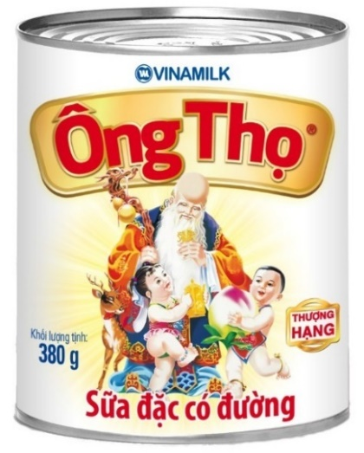  g | 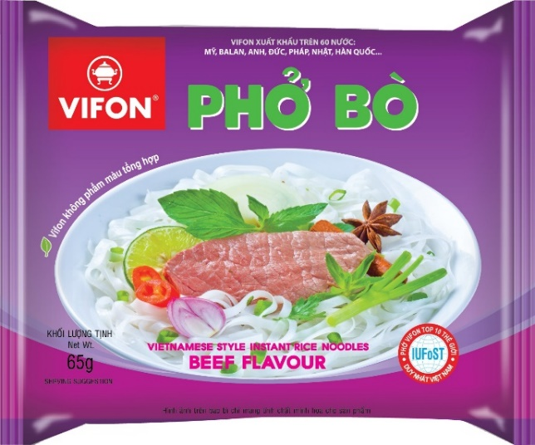  g
Câu 2. (0,5 điểm) Trong hình ảnh sau, nam châm đẩy hay hút nhau? Lực giữa 2 nam châm là lực tiếp xúc hay không tiếp xúc?
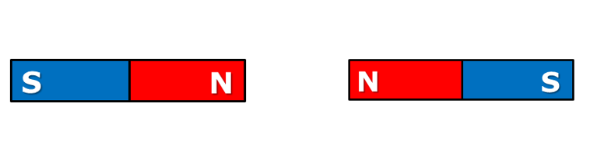Trả lời: .........…………………………………………………………………………………
Câu 3. (1,5 điểm) Lực do người tác dụng vào xe có:
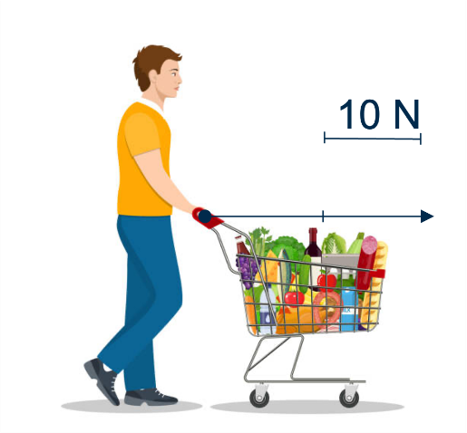
- Điểm đặt:………………………………
- Có phương nằm ngang, có chiều…………………………………..
- Độ lớn………………………..
Câu 4. (1,0 điểm) Nêu điểm giống và khác nhau giữa sự bay hơi và sự ngưng tụ?
Câu 5. (1,0 điểm) Nêu các biện pháp phòng chống bệnh giun sán kí sinh ở người?
Câu 6 (1,5 điểm) Động vật có vai trò như thế nào đối với đời sống con người? Cho ví dụ?

ĐÁP ÁN
A. Trắc nghiệm: Mỗi câu chọn đúng được 0,1đ
1B | 2A | 3B | 4D | 5A | 6C | 7D | 8D | 9C | 10C
11D | 12A | 13C | 14D | 15B | 16B | 17C | 18B | 19C | 20D
21B | 22C | 23D | 24D | 25B | 26B | 27D | 28C | 29B | 30B
31C | 32B | 33A | 34C | 35D | 36D | 37C | 38A | 39C | 40D
B. Tự luận:
Câu 1. (0,5 điểm): Mỗi ý đúng 0,25đ
380g 65g
Câu 2. (0,5 điểm): Mỗi ý đúng 0,25đ
- Nam châm đẩy nhau
- Lực giữa 2 nam châm là lực không tiếp xúc.
Câu 3. (1,5 điểm): Mỗi ý đúng 0,25đ
- Điểm đặt: Tay cầm
- Có phương nằm ngang, có chiều từ trái sang phải
- Độ lớn: 20N
Câu 4. (1,0 điểm):
- Giống nhau: Đều đề cập tới sự thay đổi giữa trạng thái hơi và trạng thái lỏng: 0,5đ
- Khác nhau:
+ Sự bay hơi là quá trình chuyển từ thể lỏng sang thể khí: 0,25đ
+ Sự ngưng tụ là quá trình chuyển từ thể khí sang thể lỏng: 0,25đ
Câu 5. (1,0 điểm):
- Giữ vệ sinh cá nhân, rửa tay trước khi ăn và sau khi đi vệ sinh, vệ sinh môi trường | 0,25
- Ăn chín uống sôi | 0,25
- Không sử dụng phân tươi để bón rau | 0,25
- Tẩy giun định kì 6 tháng 1 lần | 0,25
Câu 6 (1,5 điểm): Mỗi ý đúng và lấy được ví dụ được 0,25đ
- Thú cung cấp thực phẩm thịt, sữa, thịt heo, bò, dê , cừu...
- Cung cấp dược liệu: mật gấu, nhung nai, xương hổ cốt, sừng tê giác ....
- Cung cấp nguyên liệu thủ công mĩ nghệ: da, lông cừu, da hổ, sừng ..
- Cung cấp sức kéo, phân bón: Trâu, bò, ngựa, voi...
- Tiêu diệt gặm nhấm giúp ích cho nông nghiệp: mèo...
- Thú nuôi để nghiên cứu khoa học: Thỏ, chuột bạch, khỉ ...
- Thú nuôi làm cảnh, khu du lịch, làm xiếc: chó, mèo, khỉ, voi ....
III. CÁC HOẠT ĐỘNG DẠY HỌC
Hoạt động 1: Khởi động
a. Mục tiêu: HS biết được các qui định trong giờ kiểm tra để tránh vi phạm nội qui.
b. Nội dung: Qui định trong giờ kiểm tra:
- Làm bài nghiêm túc.
- Không sử dụng tài liệu trong khi kiểm tra.
- Không nhắc bài cho bạn, không nhìn bài của bạn.
- Nộp bài trước thời gian quy định
- Phải làm hết các câu mới nộp được bài.
c. Sản phẩm: HS lắng nghe, thực hiện.
d. Tổ chức thực hiện: Giáo viên phổ biến, học sinh thực hiện.
Hoạt động 2: Chia sẻ đường link, thực hiện coi thi theo qui chế.
a. Mục tiêu: Thông qua bài kiểm tra HS được củng cố và khắc sâu kt đã học.
- Đồng thời qua bài kiểm tra GV kiểm tra và đánh giá được HS.
b. Nội dung: Học sinh nghiên cứu đề bài và làm bài kiểm tra.
c. Sản phẩm: Bài làm của học sinh.
d. Tổ chức thực hiện:
- Giáo viên chia sẻ đường link, thực hiện coi thi theo qui chế.
- Học sinh độc lập thực hiện.
Hoạt động 3: Nhận xét.
- GV nhận xét đánh giá giờ kiểm tra
* Hướng dẫn về nhà:
- Làm lại bài kiểm tra.
- Xem lại toàn bộ kiến thức đã học
***********************************************************

